ГАЗОНОКОСИЛКА С БУНКЕРОМ
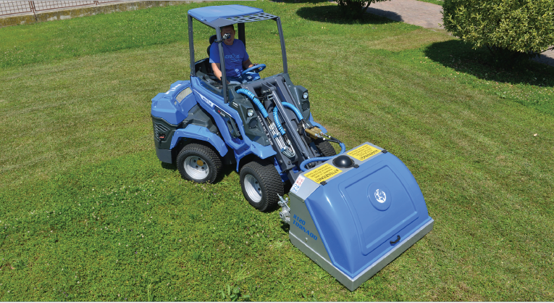
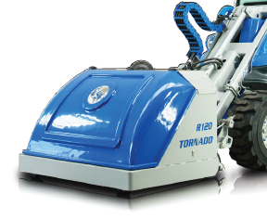
ОСОБЕННОСТИ И ПРЕИМУЩЕСТВА:
- мощная газонокосилка с полностью управляется с места водителя;
- может также использоваться для сбора листьев, ветвей деревьев на газонах;
- новая плавающая система гарантирует простоту эксплуатации и хороший результат даже на неровных газонах;
- низкий уровень шума и пыли;
- закругленные края менее восприимчивы к удару при случайном задевании препятствий
- гидравлический запорный клапан для удержания груза (гидрозамок);
- автоматический запорный клапан (гидрозамок) - останавливает лопасти при подъёме газонокосилки;
- механизм самооткрывания крышки бункера при разгрузке стрелой погрузчика.
Незаменимый помощник для профессионалов ландшафтного дизайна, специалистов по уходу за газоном. Газонокосилка MultiOne с внутренним клипсатором эффективно подстригает как сухую, так и влажную траву, собирая её в бункере, не создавая при этом шума и пыли. Косилку можно применять для сбора опавших листьев и ветвей деревьев. Лезвия косилки измельчают обрезки в очень тонкий материал, который затем является идеальным материалом для компостирования.

Примечание: необходим клапан с плавающей стрелой на машине.

Модель | Захват, м. | Объём*, м³ | Высота среза, мм. | Количество ножей, шт. | Масса, кг. | Код | Цены
Торнадо 120 | 1,2 | 0,25 | 10-120 | 3 | 210 | C890643
Торнадо 150 | 1,5 | 0,25 | 10-120 | 3 | 253 | C890644
* – сопоставлять с грузоподъёмностью минипогрузчика.

Модель | Серии
 | 1 | 2 | 4 | 5 |  | 6 | 7 |  | 8 | 9 | 10 | SD |  |  |  | 12* | EZ7
 |  |  |  | 5.2 | 5.3 |  | 7.2 | 7.3 |  |  |  | 6,3 | 7,3 | 8,4 | 9,5
Торнадо 120
Торнадо 150
* - требуется адаптер C890025
рекомендуемые модели совместимы не совместимы

